【１】ブログとは

インターネット上に公開できる日記のようなもの

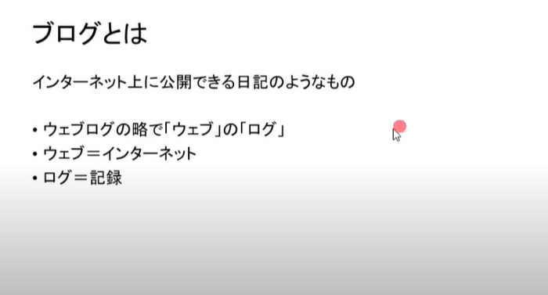

【２】ブログが使えることによるメリット

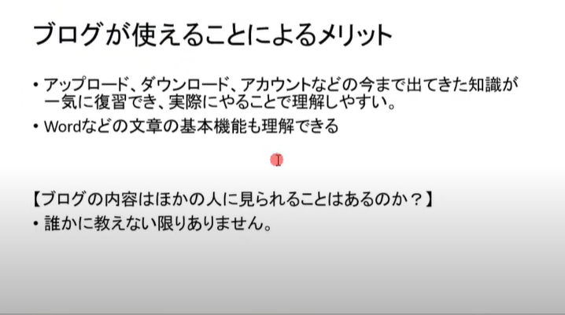

【３】ブログの仕組み

URLがわかると、ブログを見ることができる

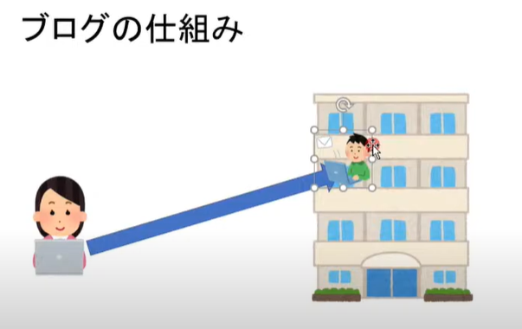

【４】同じブログでも、各ページごとのURLが違う

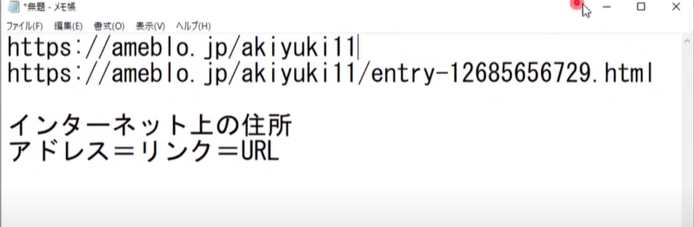

【５】ブログの書式設定ボタン

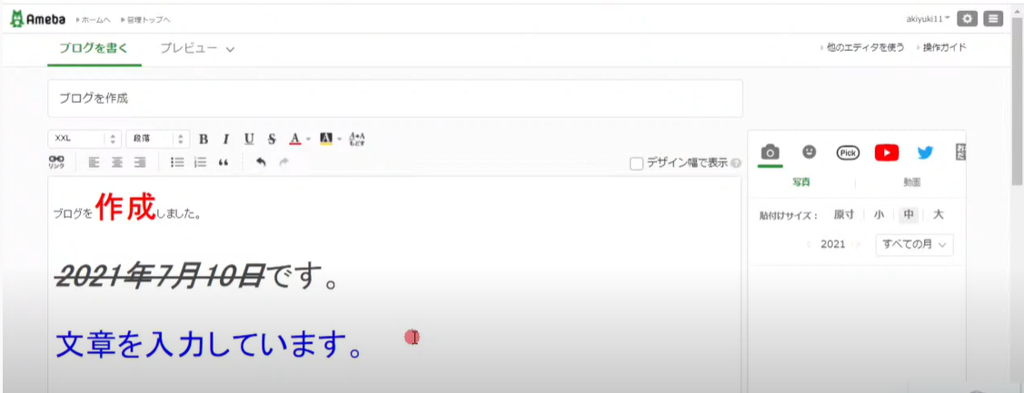

【６】無料で使える写真素材のサイト（ぱくたそ）
https://www.pakutaso.com/

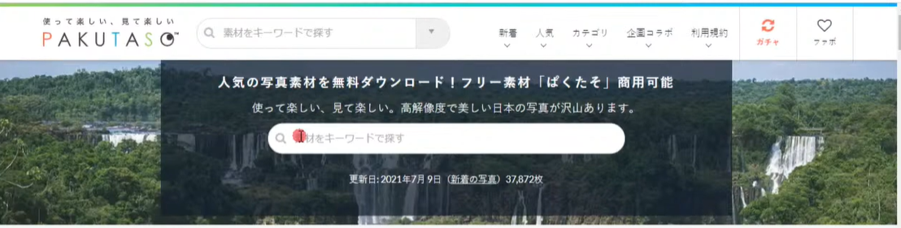

【７】無料で使えるイラストのサイト（いらすとや）
https://www.irasutoya.com/
